2026г. ОБЩЕРОССИЙСКИЙ ПРОФСОЮЗ ОБРАЗОВАНИЯ
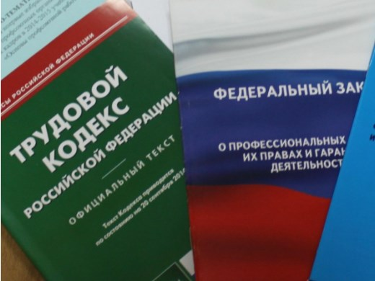Правовая инспекция труда Профсоюза | КАЛУЖСКАЯ ОБЛАСТНАЯ ОРГАНИЗАЦИЯ  ОБЩЕРОССИЙСКОГО ПРОФСОЮЗА ОБРАЗОВАНИЯ  https://www.eseur.ru/kaluga/  Информационный листок №42  Минпросвещения: съемка мероприятий и размещение информации о них не обязательны без условия в трудовом договоре

Минпросвещения: съемка мероприятий и размещение информации о них не обязательны без условия в трудовом договоре
Письмо Минпросвещения России от 16.07.2026 № ОК-2087/08
Минпросвещения разъяснило: сотрудники общеобразовательных организаций не обязаны вести фото- и видеофиксацию мероприятий и размещать информацию о них в интернете, в том числе на официальных страницах в социальных сетях, если такая работа не закреплена в трудовом договоре.
Распределение должностных обязанностей работников относится к компетенции образовательной организации. Конкретные обязанности педагогов определяют трудовые договоры и должностные инструкции. При разработке инструкций используют квалификационные характеристики работников образования.
Приказом Минпросвещения России от 6 ноября 2024 г. N 779 утвержден перечень документов, которые педагоги готовят при реализации основных общеобразовательных программ и образовательных программ среднего профессионального образования. Возлагать на педагогических работников общеобразовательных организаций подготовку документов вне этого перечня нельзя. Фото- и видеофиксация мероприятий и размещение информации о них в интернете не предусмотрены ни приказом, ни квалификационными характеристиками.
Письмо Министерства просвещения Российской Федерации от 16 июля 2026 г. № ОК-2087/08 "О направлении разъяснительного письма"

Калужская областная организация Общероссийского Профсоюза образования

Тел.факс: 57-64-69, prokaluga40@mail.ru
Калуга, июль, 2026
https://www.eseur.ru/kaluga/

